Обзор пищевой промышленности Приморского края
Одной из приоритетных задач государственной политики было и остается продовольственное обеспечение населения страны. Оно зависит от эффективности функционирования производственных отраслей продовольственного комплекса: сельского хозяйства, пищевой и перерабатывающей промышленности, так как за счет них формируются продовольственные фонды и создаются стратегические запасы продовольствия в стране. От объема производства продуктов питания, их ассортимента, качества и цены зависит уровень жизни населения. Поэтому пищевую промышленность в системе народнохозяйственного комплекса страны по праву относят к числу стратегических социально значимых отраслей.
Причем роль государства должна заключаться не в подмене функций хозяйствующих субъектов – предприятий пищевой промышленности, а в разработке долгосрочных целей продовольственного обеспечения страны и мер социально-экономического регулирования, позволяющих эффективно функционировать и развиваться пищевой индустрии.
Уровень развития пищевой промышленности определяет жизнеобеспеченность населения и является также важной частью национальной безопасности государства.
Пищевая промышленность – одна из стратегических отраслей экономики Приморского края, призванная обеспечить устойчивое снабжение населения необходимыми по количеству и качеству продуктами питания. Производимые пищевые продукты должны быть высокого качества и конкурентоспособны как на внутреннем рынке края, так и за его пределами.
Продукция пищевой промышленности занимает третье место (14%) в общем объеме промышленного производства в Приморском крае (Рис. 1).

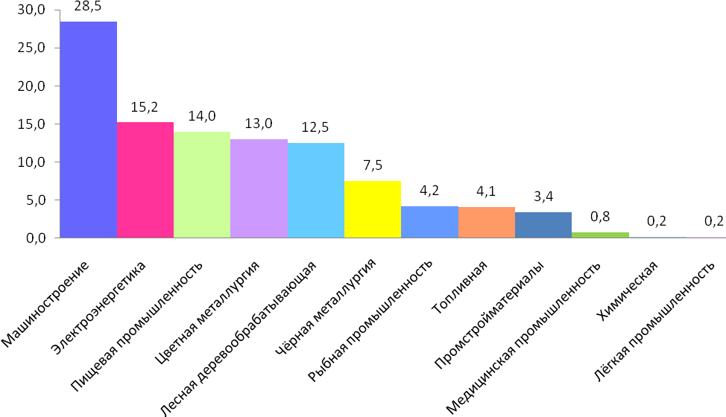
Рис. 1 Отраслевая структура промышленного производства в процентах к общему объему производства 2010 г. (в %)
По данным Примстата объемы производства практически по всей продукции промышленности повышаются, следовательно, потребление удовлетворительно. В общем объеме товарооборота в крае продовольственные товары занимают 53,8%. Доля продукции предприятий пищевой промышленности края по основным видам продуктов питания составляет: хлеб и хлебобулочные изделия – 100%, цельномолочная продукция – 88%, колбасные изделия – 60%, водка и ликероводочные изделия – 53%, кремовые кондитерские изделия и пряники – 90% .
Современное состояние пищевой промышленности Приморского края не позволяет сделать вывод о надежном и стабильном ее развитии. За период 2007-2010 гг. по основным видам пищевой продукции наблюдается значительное сокращение производства некоторых видов продукции (Таблица 1).

Таблица 1 – Производство важнейших видов продукции пищевой, мукомольно-крупяной и комбикормовой промышленности
Продукция | 2007 | 2008 | 2009 | 2010
Хлеб и хлебобулочные изделия, тыс. т | 69,2 | 83,5 | 82,4 | 81,0
Кондитерские изделия, тыс. т | 5,3 | 6,1 | 5,1 | 5,1
Макаронные изделия, тыс. т | 5,5 | 4,3 | 4,3 | 4,3
Маргариновая продукция, тыс. т | 2,7 | - | - | -
Водка и ликероводочные изделия, тыс. дал | 1648 | 1509,9 | 1348,5 | 1225,9
Пиво, тыс. дал | 13375 | 20651 | 24728 | 25085
Безалкогольные напитки, тыс. дал | 570 | 402 | 438 | 482
Мясо, включая субпродукты I категории, тыс. т | 5,7 | 7,8 | 8,2 | 8,3
Колбасные изделия,  тыс. т | 14,3 | 14,1 | 12,1 | 11,1
Цельномолочная продукция, тыс. т | 50,5 | 53,7 | 50,9 | 54,4
Товарная рыбная пищевая продукция,  тыс. т | 138,4 | 153,3 | 164,3 | 172,1
Мука, тыс. т | 45,3 | 52,2 | 41,9 | 42,2
Крупа, тыс. т | 1,3 | 0,5 | 1,0 | 0,25
Комбикорм, тыс. т | 49,1 | 56,2 | 72,1 | 71,7
Пищевая промышленность в большей степени, чем другие отрасли, страдает от последствий либерализации цен. На себестоимость производимых продовольственных товаров тяжелым бременем легло резкое удорожание не только собственных издержек производства, но и сырья, высокие ставки за кредиты, которые должны брать предприятия для своего существования. Это повлекло за собой резкое увеличение стоимости производимой продукции, что наряду со значительным снижением покупательской способности населения и наполнением рынков сбыта более дешевой продукцией, поставляемой по импорту и из других регионов страны, привело к значительному спаду объемов производства. Так, например, крайне не удовлетворительно работают предприятия по производству хлебопродуктов. Многие предприятия отрасли были построены еще в довоенные и послевоенные годы, износ оборудования составляет 60 и более процентов. Тарифы на перевозку сырья растут ежегодно, льготный режим на доставку «социального продукта» в регион отсутствует. Как было отмечено на заседании Дальневосточной ассоциации производителей муки, хлеба и кондитерских изделий, стоимость муки хлебопекарной также увеличивается, по прогнозам, с 1 января 2011 г. может произойти очередной пиковый скачок – на 15%.
Падение рентабельности до 2-3% не позволяет приобретать новое современное энергосберегающее оборудование, ведет к разрушению хлебного рынка. Только за последнее десятилетие закрылись сотни производств, и если не предпринять меры, в ближайшее время прекратят выпуск хлеба еще десятки компаний региона. Причем в особо сложной ситуации находятся предприятия малого бизнеса, которые зачастую являются единственными производителями в небольших городах и поселках. В конечном итоге, платой за дешевый социальный хлеб станет его исчезновение с прилавков. Модернизация для предприятий – это единственный выход из создавшегося положения.
Производственные мощности пищевых предприятий используются менее чем на 30-40%. Оборот предприятий пищевой и перерабатывающей промышленности Приморского края увеличился на 10,4 %, за 9 месяцев произведено пищевой продукции на 20,1 млрд руб.
Как сообщили в департаменте сельского хозяйства и продовольствия края, положительная динамика отмечается в производстве мяса. Этой сфере зафиксирован рост на 23,8 %. Почти на 15 % выросло производство молочных продуктов, на 7,5 % – крупы, на 5,5 % – кондитерских изделий, 7,5 % – производство напитков.
По данным Примстата объем всех реализованных продовольственных товаров в границах субъекта РФ, в т.ч. в границах муниципальных районов, городских округов за 2009 г. составил 71576203,2 тыс. руб.

Таблица 2 – Итоги расчета объема всех реализованных продовольственных за 2009 финансовый год
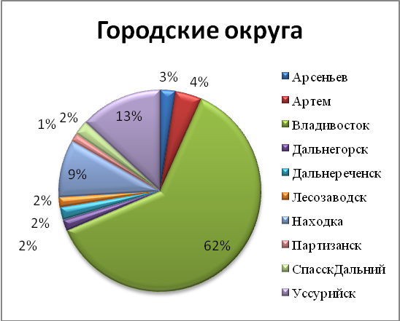
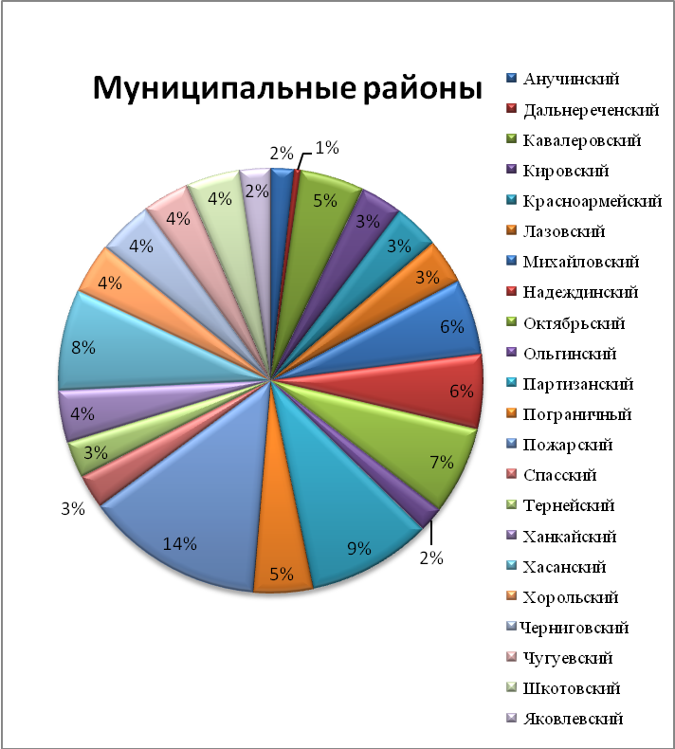

Сегодня в пищевой и перерабатывающей промышленности края работает около 400 предприятий различных форм собственности. В отрасли занято более 15 тыс. человек. Пищевая и перерабатывающая промышленность показывает устойчивый рост производства. Предприятия вносят существенный вклад в пополнение краевого и федерального бюджета. Ежегодно растет среднемесячная заработная плата работников.
За счет ухудшения финансового состояния предприятий в основном спиртовой и ликероводочной отрасли недоимка в бюджет края по предприятиям пищевой промышленности на 01.01.2009 г. составила 31,6 млн. руб., по сравнению с недоимкой на 01.01.2008 г. возросла на 11,0 млн. руб.
Доля прибыльно работающих предприятий в пищевой промышленности на протяжении четырех лет составляет около 80%, ежегодно от семи до десяти предприятий работают с убытками. Из 53 работающих предприятий по итогам работы за 2009 год 49 предприятий, в 2010 из 61 предприятия 54 получили прибыль. Чистая прибыль по предприятиям пищевой промышленности в 2009 году составила 135,0 млн. рублей, в том числе по алкогольной и пивобезалкогольной отрасли 70 млн. рублей, по перерабатывающей 65 млн. рублей.
В настоящее время качество и безопасность являются самыми важными аспектами производства продукции пищевой промышленности в связи с возрастающей конкуренцией на потребительском рынке и более высокими требованиями к продукции со стороны потребителей.
Продовольственная безопасность – важнейший критерий независимости и социально-экономического развития края. Для ее обеспечения необходимы новые подходы, более совершенные технические и технологические решения, создание надежного контроля качества и безвредности пищевой продукции. В настоящее время назрела необходимость решения неотложных управленческих задач, направленных на обеспечение продовольственной безопасности.
Проблема отечественного продовольствия должна стать приоритетной, особенно в связи с вступлением России в ВТО.
Финансово-экономическое состояние отраслей достаточно стабильное. Вместе с тем, после проведения комплексного анализа организационной, производственной и финансово-хозяйственной деятельности предприятий можно определить основные проблемы развития пищевой промышленности Приморского края:
1) Снижение объемов выпускаемой предприятиями края пищевой продукции, низкая загрузка существующих производственных мощностей.
Основными причинами падения объемов производства в ряде отраслей пищевой промышленности являются снижение объемов реализации произведенной продукции. На снижение объемов производства и объемов реализации влияет ряд факторов, таких как недостаток сырья и его высокая стоимость при низком качестве; снижение конкурентоспособности производимой продукции в связи с постоянным повышением цен на энергоносители и железнодорожные перевозки; неурегулированность вопросов платежей и взаимозадолженности между поставщиками сырья, предприятиями пищевой промышленности и торговыми организациями; непомерная плата за пользование кредитами.
2) Высокий уровень физического и морального износа технологического оборудования.
Морально устаревшее и физически изношенное оборудование предприятий пищевой промышленности не обеспечивает должного уровня экономической эффективности производства и конкурентоспособности выпускаемой производителями пищевой продукции на внутреннем и внешнем рынках. Современные условия требуют ускоренного обновления технологического оборудования, внедрения новых технологий по глубокой и комплексной переработке исходного сырья.
3) Низкая обеспеченность предприятий пищевой промышленности сырьем.
Сегодня остро встает вопрос восстановления отечественной сырьевой базы для пищевой промышленности. Дефицит отечественного сырья покрывается за счет дорогостоящего и не всегда качественного импортного сырья, что удорожает производство, зачастую ухудшает качество продукции и приводит к необеспеченности внутреннего продовольственного рынка продуктами собственного производства.
4) Снижение качества производимой в Приморском крае продукции.
Предприятиями пищевой промышленности Приморского края уделяется огромное значение обеспечению качества производимой продукции
5) Снижение ассортимента выпускаемой продукции в крае.
Эффективное управление ассортиментом выпускаемой продукции позволяет увеличить прибыль и приток денежных средств в сжатые сроки и без значительных инвестиций. Для достижения максимального эффекта от продажи товаров необходимо манипулировать ассортиментом, т.е. выявлять, каким товарам отдать предпочтение и в какой пропорции выпускать различные виды продукции.
6) Значительные затраты на производство продукции пищевой промышленности.
К высоким затратам на единицу выпускаемой продукции в ряде отраслей пищевой промышленности приводит недостаток оборотных средств, необеспеченность предприятий качественным сырьем и его высокая стоимость, постоянное повышение цен на энергоносители и транспортные услуги, неурегулированность вопросов платежей и взаимозадолженности между поставщиками сырья, переработчиками и торговыми организациями, бюджетом и внебюджетными государственными фондами.
7) Низкий уровень развития предприятий пищевой промышленности.
Он заключается в слабой инновационной деятельности предприятий, так, механизация труда по отраслям пищевой промышленности составляет 40-60%, свыше 50% трудоемких операций выполняется вручную. Лишь 28% действующего оборудования работает в режиме автоматических линий, и соответствуют мировому уровню. Во многом вследствие низкого технического уровня отечественных производств производительность труда на них в 1,5-2 раза ниже, чем на аналогичных предприятиях развитых стран.
По отдельным отраслям пищевой промышленности изношенность основных средств составляет до 70%. Коэффициент обновления основных фондов в настоящее время составляет 2% при норме 8-10% в год.
8) Снижение экономической эффективности производства и налоговых сборов на предприятиях пищевой промышленности.
Проводимые ценовая, налоговая, кредитная, инвестиционная и таможенная политика в сочетании с инфляцией, постоянным ростом цен на энергоносители, транспортные перевозки и сырье привели к вымыванию оборотных средств предприятий. Снижение экономической эффективности производства обусловлено дефицитом оборотных средств, который испытывают все предприятия пищевой промышленности.
9) Низкая конкурентоспособность продукции, производимой в Хабаровском крае.
Предприятиями пищевой промышленности Приморского края не уделяется должного внимания товарной политике, маркетинговым исследованиям, что негативно сказывается на конкурентоспособности производимой продукции. Однако осуществление товарной политики представляет собой серию конкретно реализуемых маркетинговых мер воздействия на рынок.
10) Снижение объемов реализации производимой в Приморском крае продукции.
Основной причиной снижения реализации производимой в крае продукции является жесткая конкуренция с завезенной продукцией.
Решение вышеперечисленных проблем потребует наращивания ресурсного потенциала пищевой промышленности и в первую очередь создания устойчивой, достаточной как по объемам, так и по качеству сырьевой базы, развития научно-технического потенциала отрасли, а также качественного обновления основных производственных фондов подавляющей части пищевых предприятий.
Для дальнейшего развития пищевой промышленности края необходимы значительные средства, повышение эффективного участия предприятий пищевой промышленности в развитии интеграционных процессов с предприятиями агропромышленного комплекса, совершенствование инвестиционной и ценовой политики. Необходимы новые управленческие подходы, более совершенные технические и технологические решения, выработка маркетинговой стратегии.
Одной из важнейших проблем пищевой промышленности – невысокий уровень рентабельности проданной продукции, изношенность основных производственных фондов предприятий и оборудования. По мнению специалистов, программа Развитие пищевой и перерабатывающей промышленности Приморского края на 2011-2015 годы позволит решить эти вопросы.
Среди основных мероприятий – строительство новых предприятий по переработке и производству продуктов питания, реконструкция и модернизация цехов, расширение ассортимента выпускаемой продукции за счет внедрения современных технологий. Также в рамках программы будет проводиться подготовка предложений о субсидировании процентных ставок и компенсации затрат по кредитам, взятыми предприятиями на укрепление материально-технической базы.
Планируется, что программа будет реализована за счет собственных и заемных средств. Основной целью документа разработчики ставят увеличение объемов производства продуктов питания, в том числе из собственного сырья, и их продвижение на рынок. Это позволит максимально сократить поставки импорта и сформировать в крае конкурентоспособную пищевую промышленность.
Учитывая особую роль пищевой промышленности в обеспечении продовольственной безопасности, своевременная диагностика несостоятельности пищевых предприятий Приморского края и принятие соответствующих мер в определенных ситуациях улучшат продовольственную безопасность в Приморском крае.
Вместе с тем, после проведения комплексного анализа организационной, производственной и финансово-хозяйственной деятельности предприятий определены основные проблемы развития пищевой промышленности Приморского края.
Реализация направлений развития пищевой промышленности позволит укрепить продовольственную безопасность края; увеличить вклад пищевой промышленности в укрепление экономики края; укрепить продовольственную безопасность; достичь устойчивых темпов роста производства продукции пищевой промышленности, повысить конкурентоспособность; удовлетворить платежеспособный спрос на продукцию, выпускаемую предприятиями пищевой промышленности; повысить экономическую эффективность деятельности предприятий, увеличить налогооблагаемую базу; повысить инвестиционную привлекательность отрасли.

О качестве и безопасности пищевых продуктов: Федеральный Закон от 2 января 2000г. № 29 – ФЗ // Российская газета. – 2000. – № 5.

